Zaden gaan op reis,

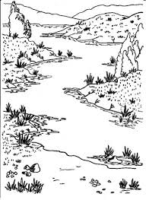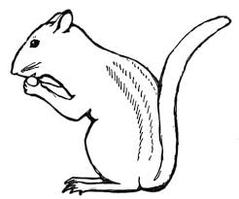maar hoe?

Verspreid via het water

Verspreid via de wind

*Kun jij alle 4 de zaadverspreidingen vinden?*

**Het is nu herfst. Dan moet je het kunnen vinden.**

**Zoek op het schoolplein of in het parkje in de buurt en plak de zaadjes in het juiste vakje.**

Opgegeten door dieren

Via de vacht van dieren